机器学习大作业

**姓名：李康峰 学号：2201400216 班级：22工试2**

## **描述数据集**

选取 Iris 花卉分类数据集。该数据集含有 150 条数据，每条数据含有 5 个字段。其中没有无效数据，含有三条重复数据。去除重复数据后剩余 147 条。



该数据集含有三类，分别为 Iris-setosa, Iris-versicolor, Iris-virginica，三种类别的数据量接近均等，如图

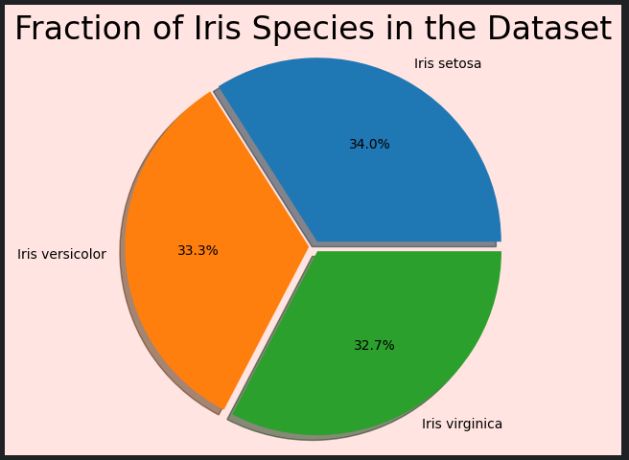

根据数据均值绘制图像：

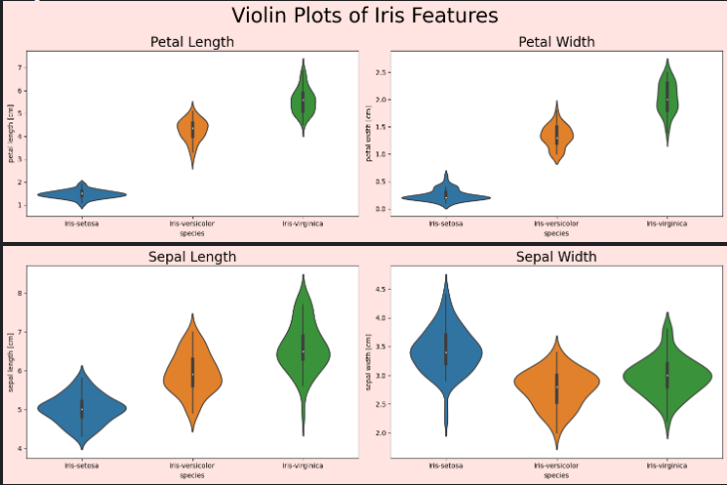

将输入数据映射到二维绘制图表

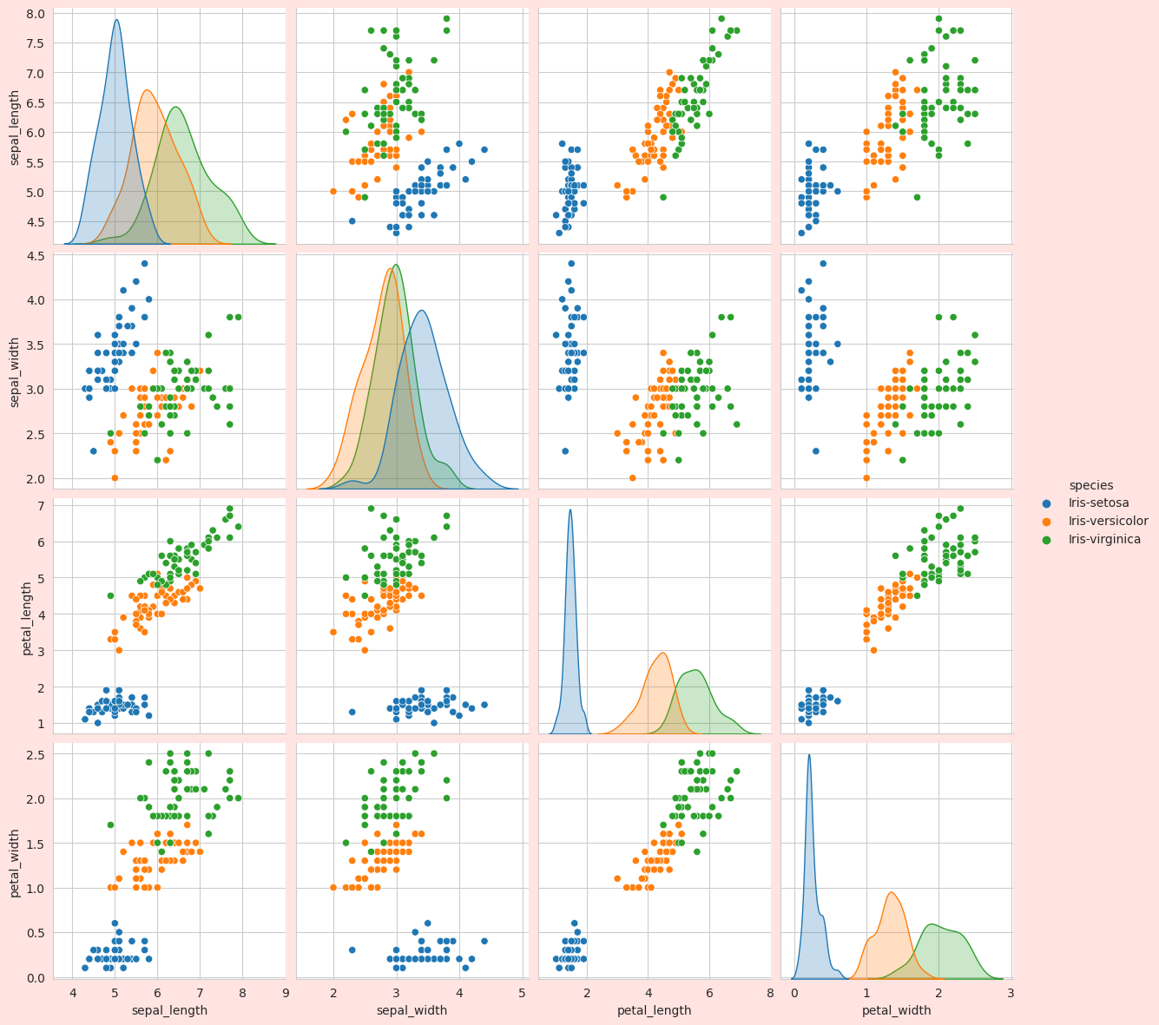

## 使用 BP 网络分类

### 定义 BP 网络

fig:

尝试了 ReLU, Sigmoid, Tanh 作为激活函数，并尝试了单层，双层和三层网络，训练30轮后分类准确度如下表

| - | ReLU | Sigmoid | Tanh |
| --- | --- | --- | --- |
| 单层 | 90% | 66.67% | 63.33% |
| 双层 | 93.33% | 63.33% | 86.67% |
| 三层 | 83.33% | 33.33% | 76.67% |

训练100轮后分类准确度如下

| - | ReLU | Sigmoid | Tanh |
| --- | --- | --- | --- |
| 单层 | 100% | 96.67% | 100% |
| 双层 | 86.67% | 93.33% | 86.67% |
| 三层 | 83.33% | 63.33% | 80.00% |

### **影响**

对于Iris 数据集，ReLU 和 Tanh 在单层网络中表现最佳。ReLU 在单层网络中达到了100%的准确度，但在多层网络中效果不如单层网络。Tanh 在单层网络中表现也非常好，而 Sigmoid 的表现相对不如前两者。

单层网络在这个任务中表现最佳，随着层数增加，网络的性能并没有提升，反而有所下降。

## **朴素贝叶斯分类**

分类结果：

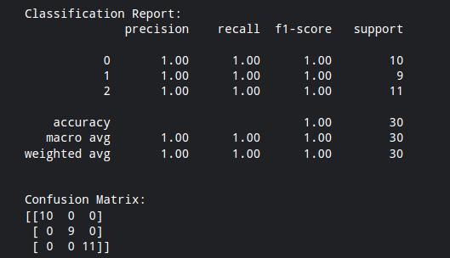

### **和BP网络对比**

通过比较朴素贝叶斯分类器和 BP 神经网络在 Iris 数据集上的分类结果，可以看到它们的性能和适用场景的不同。下面我们详细比较它们：

#### **朴素贝叶斯分类器**

* **测试准确率**：100%
* **分类报告**：
  + 精确度、召回率和 F1-score 均为 1.00。
* **混淆矩阵**：
* [[10 0 0]  
   [ 0 9 0]  
   [ 0 0 11]]
* **优点**：
  + 简单快速，计算效率高。
  + 对小规模数据集效果很好。
  + 对特征独立性假设的敏感度较低。
* **缺点**：
  + 特征独立性假设在实际应用中通常不成立。
  + 对于复杂数据集，可能表现不如复杂模型。

#### **BP 神经网络**

* **测试准确率（100轮后）**：100%
* **优点**：
  + 强大的拟合能力，适用于复杂数据集和非线性关系。
  + 可通过调整网络结构和超参数优化性能。
* **缺点**：
  + 训练时间较长，计算资源消耗大。
  + 需要更多的数据进行有效训练。
  + 需要精心调整超参数和网络结构。

#### **比较分析**

1. **准确率**：
   * 在 Iris 数据集上，朴素贝叶斯分类器和最佳配置的 BP 神经网络（单层 ReLU 或单层 Tanh）都达到了 100% 的测试准确率。
2. **训练时间和资源**：
   * 朴素贝叶斯分类器训练时间极短，计算资源消耗低，非常高效。
   * BP 神经网络训练时间较长，尤其是层数增加时，需要更多的计算资源。
3. **模型复杂度**：
   * 朴素贝叶斯分类器结构简单，容易实现和理解。
   * BP 神经网络结构复杂，灵活性更高，但需要更多的经验和技巧进行调优。
4. **适用性**：
   * 对于简单、独立特征的数据集，朴素贝叶斯分类器效果很好。
   * 对于复杂数据集和需要捕捉非线性关系的任务，BP 神经网络更为合适。

#### **总结**

对于 Iris 数据集这样相对简单的数据集，朴素贝叶斯分类器和 BP 神经网络都能取得很好的结果，甚至达到 100% 的准确率。但在实际应用中，选择合适的模型需要综合考虑数据集的复杂性、计算资源和时间等因素。朴素贝叶斯分类器适合简单任务和快速原型设计，而 BP 神经网络则适合更复杂的任务和需要高精度的应用。

## **附源码**

### **绘制图表**

sns.set_style("whitegrid")  
sns.pairplot(iris,hue="species",size=3);  
  
plt.gcf().patch.set_facecolor('mistyrose')  
plt.show()

### **训练 BP 网络**

# 构建BP神经网络模型  
model = Sequential()  
  
model.add(Dense(10, input_dim=4, activation='relu'))  
model.add(Dense(10, activation=act))  
model.add(Dense(3, activation='softmax'))  
  
model.compile(optimizer='sgd', loss='categorical_crossentropy', metrics=['accuracy'])  
  
model.fit(X_train, y_train, epochs=100, batch_size=5, verbose=1)  
  
loss, accuracy = model.evaluate(X_test, y_test, verbose=0)  
print(f'Test Accuracy: {accuracy:.4f}')

### **朴素贝叶斯网络**

gnb = GaussianNB()  
  
gnb.fit(X_train, y_train)  
  
y_pred = gnb.predict(X_test)  
  
accuracy = accuracy_score(y_test, y_pred)  
print(f'Test Accuracy: {accuracy:.4f}')  
print("\nClassification Report:")  
print(classification_report(y_test, y_pred))  
print("\nConfusion Matrix:")  
print(confusion_matrix(y_test, y_pred))